UNIVERSITATEA TEHNICĂ A MOLDOVEI
Specialitatea: Securitate Informațională (SI)

RAPORT
la lucrarea de laborator
„Introducere în platforma pwn.college și mediile de lucru”
(pwn.college — Start Here)

A efectuat: student Postolachi Artur

Chișinău 2026

1. Scopul lucrării
Scopul lucrării a fost familiarizarea cu platforma educațională pwn.college și cu principalele modalități de desfășurare a exercițiilor practice într-un mediu Linux. Dojo-ul introductiv „Start Here”, în modulul „Using the Dojo”, prezintă utilizarea terminalului, a editorului VSCode, a interfeței grafice Desktop, transmiterea textului în terminal, pornirea programelor de provocare și gestionarea fișierelor și a privilegiilor.
Conform structurii afișate în platformă, dojo-ul conține 2 module și 10 provocări în modulul de inițiere. În cadrul acestui raport sunt prezentate cele 10 provocări introductive, procedurile relevante și noțiunile învățate. Capturile de ecran furnizate documentează interfața și câteva exerciții; ele nu constituie, individual, dovada finalizării fiecărei provocări.

2. Desfășurarea lucrării

2.1. Using the Terminal
Am făcut cunoștință cu terminalul din pwn.college, interfața de tip linie de comandă folosită pentru a comunica direct cu sistemul Linux. Am observat promptul shell-ului și am înțeles cum se introduc comenzile și cum se citesc mesajele afișate de programe.
Exemplu: whoami — identifică utilizatorul curent; pwd — afișează directorul curent.

2.2. Using the VSCode Workspace
Am analizat selectorul de workspace și am trecut de la interfața Terminal la Code (VSCode). În VSCode poate fi deschis un terminal integrat din meniul Terminal → New Terminal sau cu scurtătura specifică. Provocarea evidențiază diferența dintre terminalul separat și cel integrat într-un editor de cod.
Acțiune practică: alegerea Code și deschiderea terminalului integrat.

2.3. Using the GUI Desktop
Am utilizat opțiunea Desktop din selectorul de workspace pentru a deschide interfața grafică Linux. Prin aplicația Terminal din desktop, am observat că aceleași programe și comenzi pot fi accesate și în mediul grafic.
Acțiune practică: Desktop → Terminal (sau Ctrl + Alt + T, când este disponibil).

2.4. Pasting into the Desktop
Am exersat transferul unui token din pagina provocării în terminalul din desktop. Această activitate a demonstrat particularitatea lipirii textului în terminalul Linux, unde combinația Ctrl + Shift + V este frecvent folosită în locul combinației obișnuite Ctrl + V.
Acțiune practică: copierea tokenului, lipirea în terminal și confirmarea prin Enter.

2.5. Restarting Challenges
Am învățat că o provocare poate fi relansată atunci când un program a fost închis sau o încercare nu a reușit. Repornirea sesiunii de provocare și reexecutarea programului din /challenge reprezintă operații diferite: prima resetează mediul, a doua relansează numai programul disponibil.
Exemplu: /challenge/run — utilizat în provocările care oferă acest executabil.

2.6. Challenge Programs
Am studiat organizarea programelor specifice exercițiilor în directorul /challenge. Pentru a obține rezultatul dorit este important să rulăm programul corect și să urmăm indicațiile afișate, fără a confunda un program executabil cu un fișier obișnuit.
Exemplu: /challenge/solve — pornește programul de verificare, în exercițiile care îl folosesc.

2.7. The Flag File
Am înțeles noțiunea de „flag”: un șir special oferit de platformă după rezolvarea corectă a unei provocări. Am făcut diferența între un fișier care conține informații, un program care trebuie executat și zona din interfață în care se trimite flag-ul pentru validare.
Noțiuni: conținutul unui fișier poate fi afișat cu cat; un flag se trimite în formularul provocării.

2.8. Using Privileged Mode
Am comparat modul normal Start cu modul Privileged, care acordă posibilitatea utilizării sudo pentru depanare și explorare. În exercițiul dedicat, un fișier secret accesibil în modul privilegiat trebuie citit și valoarea sa folosită apoi în modul normal. Am reținut că modul privilegiat oferă un flag de antrenament, fără punctaj real.
Exemple: sudo cat /challenge/secret; apoi, în modul normal, /challenge/solve.

2.9. Persistent Home Directories — One
Am creat un director în home și am copiat un fișier din /challenge în acel director, respectând numele și calea cerute. Exercițiul a explicat de ce operația de copiere nu trebuie confundată cu încercarea de executare a fișierului.
Comenzi: mkdir -p ~/leap; cp /challenge/secret ~/leap/; ls ~/leap; /challenge/solve.

2.10. Persistent Home Directories — Two
Am aprofundat ideea păstrării datelor din directorul personal între sesiunile de lucru ale provocărilor. Directorul home poate fi folosit pentru stocarea fișierelor necesare la relansarea unei provocări, în timp ce alte zone ale mediului pot fi recreate la restart.
Noțiune-cheie: persistența fișierelor din /home/hacker între sesiunile compatibile.

3. Concluzii
Exercițiile din „Start Here” au format o bază practică pentru utilizarea mediului de lucru pwn.college. Am înțeles cum se schimbă interfețele Terminal, Code și Desktop, cum sunt lansate și relansate programele, cum se introduc date în terminal și cum se gestionează directoare și fișiere în spațiul personal.
De asemenea, am făcut diferența dintre execuția unui fișier și citirea conținutului său, dintre o sesiune normală și una privilegiată, precum și dintre fișierele temporare și datele persistente. Aceste noțiuni sunt utile pentru activitățile ulterioare în laboratorul de securitate informațională și pentru studiul Linux.

4. Anexă — Lista provocărilor și progresul
Tabelul prezintă structura dojo-ului introductiv. Captura de ecran a paginii Dojos arată indicatorul verde de progres pentru „Start Here”; acest raport nu pretinde verificarea individuală a fiecărui flag.
Nr. | Provocare | Temă principală
1 | Using the Terminal | Terminalul Linux
2 | Using the VSCode Workspace | Terminalul integrat VSCode
3 | Using the GUI Desktop | Desktop Linux
4 | Pasting into the Desktop | Lipirea tokenurilor
5 | Restarting Challenges | Relansarea exercițiilor
6 | Challenge Programs | Programele din /challenge
7 | The Flag File | Fișierul flag
8 | Using Privileged Mode | Privilegii și sudo
9 | Persistent Home Directories — One | Copierea fișierelor în home
10 | Persistent Home Directories — Two | Persistența datelor
Fig. 1. Pagina Dojos din pwn.college — indicatorul „Start Here” și lista celorlalte dojo-uri.
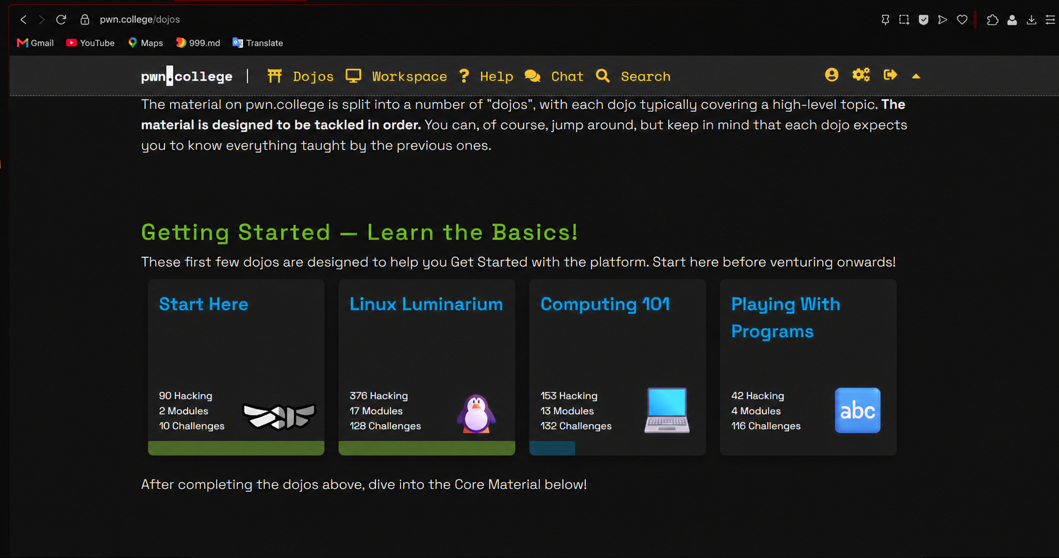
Sursă: captură de ecran furnizată în conversație; descrierea provocărilor este completată cu structura publică a dojo-ului pwn.college.

